**APEGO** – Team

zum Schuljahr 2025/26

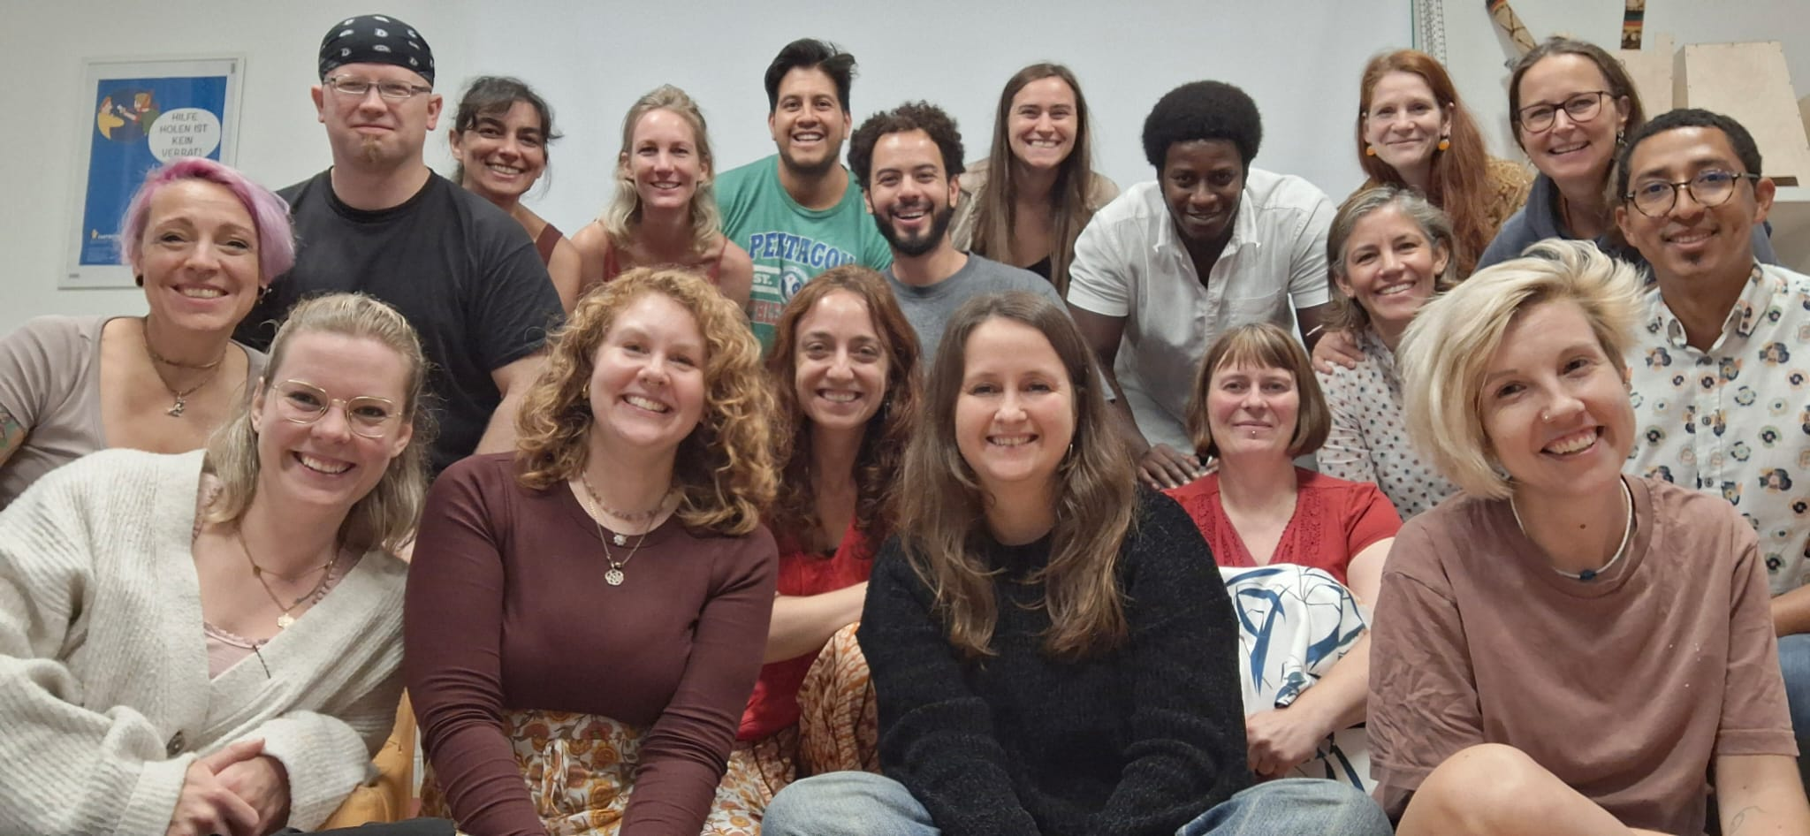

|  |  |
| --- | --- |
|  | Aida Geschäftsführende Schulleitung; Lernbegleitung Fachlichkeit:  Dipl. Regionalwissenschaftlerin Lateinamerika,  Zert. Leitungswissen Schutzkonzepte,  Zert. Traumapädagogin,  Fachkraft für tiergestützte Intervention,  Zert. Beraterin für Organisationsentwicklung,  Zert. Trainerin und Coachin für interkulturelle Kompetenzen,  *Native Speakerin*  Ansprechpartnerin für:  Pädagogische Grundsatzfragen und Schulkonzept, Kinderschutz, Beschwerde, Personal, Seminare  Unterrichtsgenehmigung (UG):  W-A-T, Mathe, Portugiesisch, Spanisch, Sachkunde, Gewi, Sowi, Geo, Geschi, Politische Bildung, Ethik  Sprachen:  Deutsch, Spanisch, Portugiesisch  Kontakt:  E-Mail: [aida.suerdieck@apego-schule.de](mailto:aida.suerdieck@apego-schule.de)  Tel.: 030 / 27 49 84 77  Mobil: 0152 22 53 11 72 (Notfallkontakt) |
| Ein Bild, das Baum, draußen, Person, orange enthält.  Automatisch generierte Beschreibung | Daniela Geschäftsführende stellv. Schulleitung; Lernbegleitung Fachlichkeit:  Dipl. Ingenieurin (FH),  Zert. Leitungswissen Kinderschutz in Institutionen,  DLRG Rettungsschwimmerin Silber,  *Native Speakerin*  Ansprechpartnerin für:  Schul- und Kitaplatz sowie Schul-, Hort- und Kitaverträge, Hort- und Kitagutscheine, Bürgschaften  UG:  Schwimmen, Kunst, Nawi, Bio, Chemie, Spanisch  Sprachen:  Deutsch, Spanisch, Englisch  Kontakt:  E-Mail: [daniela.wolf@apego-schule.de](mailto:daniela.wolf@apego-schule.de)  familien@apego-schule.de  Tel.: 030 / 27 49 84 77 |

|  |  |
| --- | --- |
| Ein Bild, das Baum, draußen, Person, gelb enthält.  Automatisch generierte Beschreibung  Im Mutterschutz | Maren Operatives Management;Lernbegleitung Fachlichkeit:  Dipl. Industriedesignerin,  Schreinerin-Gesellin,  Zert. Kinderschutz in Institutionen  Ansprechpartnerin für:  Antidiskriminierung,  Elternengagement im Gebäude und den Außenanlagen,  BfAS (Vorständin)  UG:  W-A-T, Kunst  Sprachen:  Deutsch, Englisch  Kontakt:  E-Mail: [maren.boensch@apego-schule.de](mailto:maren.boensch@apego-schule.de)  Tel.: 030 / 27 49 84 77 |
|  | Kathrin  Bereichsleitung Kita;  Lernbegleitung  Fachlichkeit:  Staatlich anerkannte Heilpädagogin,  Facherzieherin für Integration,  Staatlich anerkannte Erzieherin,  Multiplikatorin für bedürfnisorientierte Pädagogik,  Zert. Leitungswissen Kinderschutz in Institutionen  Ansprechpartnerin für:  Eingewöhnung und Teilhabe  Sprachen:  Deutsch, Englisch, Deutsche Gebärdensprache  Kontakt:  E-Mail: kathrin.hergert@apego-kita.de |

|  |  |
| --- | --- |
|  | Juliane Personalverwaltung;Lernbegleitung Fachlichkeit:  Diplom-Pädagogin,  Zert. ILP-Coachin,  Zert. Psychosoziale Beraterin,  Ausbilderin für Kaufmännische Fachkraft für  Bürokommunikation (IHK),  Zert. Traumapädagogin  UG:  Deutsch  Sprachen:  Deutsch  Kontakt:  E-Mail: [juliane.reinsch@apego-schule.de](mailto:juliane.reinsch@apego-kita.de) |
| In Elternzeit | Bárbara (Ph.D.) Projektmanagement;Lernbegleitung Fachlichkeit:  Literatur- und Sprachwissenschaft (Ph.D.) (M.A.) (B.A.),  Zert. Englischlehrerin,  Staatlich anerkannte Erzieherin,  Bachelor Professional in Sozialwesen,  *Native Speakerin*  UG:  Englisch, Portugiesisch  Sprachen:  Portugiesisch, Englisch, Deutsch  Kontakt:  E-Mail: barbara.silva@apego-schule.de |
|  | Natália Sekretariat;Lernbegleitung Fachlichkeit:  Friedens- und Konfliktforschung (M.A.),  Internationale Beziehungen (Politikwiss.) (B.A.),  *Native Speakerin*  UG:  Sachunterricht, Gewi, Politische Bildung, Geschichte, Geografie  Sprachen:  Deutsch, Portugiesisch, Englisch  Kontakt:  E-Mail: natalia.barros@apego-schule.de |
|  | Priscila  Vorbereitende Buchhaltung;  Eventmanagement;  Wegbegleiterin  Fachlichkeit:  Business Marketing (M.A.),  Marketingmanagement (B.A.),  *Native Speakerin*  Ansprechpartnerin für:  Schulfeste  Sprachen:  Portugiesisch  Kontakt:  E-Mail: [priscila.silva@apego-schule.de](mailto:priscila.silva@apego-schule.de) |
|  | Luise  Finanzverwaltung (virtuelle Assistenz)  Fachlichkeit:  Selbständige Bürokauffrau  Ansprechpartnerin für:  Schulgeldabrechnungen und Einkommensnachweise  Sprachen:  Deutsch, Englisch  Kontakt:  E-Mail: luise.kopf@madrinasophia.de |

|  |  |
| --- | --- |
| Ein Bild, das Baum, draußen, Person, stehend enthält.  Automatisch generierte Beschreibung | Michelle Pädagogische Leitung Grundschule;Lernbegleitung Fachlichkeit:  Lehramt an Grundschule (B.Ed.),  Children’s Literature (M.Ed.),  Fachkraft für LRS und Dyskalkulie,  Zert. Leitungswissen Kinderschutz in Institutionen,  Zert. Führungskraft mit Haltung  UG:  Grundschule; Sek I: Mathe, Englisch, Deutsch  Sprachen:  Deutsch, Englisch  Kontakt:  E-Mail: michelle.saehn@apego-schule.de |
|  | Mareen Pädagogische Leitung Sek I;Lernbegleitung Fachlichkeit:  Zert. Führungskraft mit Haltung (i.A.),  Zert. Leitungswissen Kinderschutz in Institutionen,  Europäische Kulturgeschichte (M.A.),  Sozialwissenschaften (Politikwissenschaften und Soziologie) (B.A.),  Schmuckdesignerin  UG:  Sachunterricht, Gewi, Politische Bildung, Geschichte, Geografie, W-A-T  Sprachen:  Deutsch, Spanisch, Englisch  Kontakt:  E-Mail: mareen.ledebur@apego-schule.de |

|  |  |
| --- | --- |
|  | Laura Hortleitung;Lernbegleitung Fachlichkeit:  Zert. Führungskraft mit Haltung (i.A.),  Sozialpädagogin / Sozialarbeiterin (B.A.),  Kultur- und Medienpädagogin (B.A.),  Coach und Mediatorin,  Zert. Leitungswissen Kinderschutz in Institutionen  Sprachen:  Deutsch, Spanisch, Englisch  Kontakt:  E-Mail: [laura.schulz@apego-schule.de](mailto:laura.schulz@apego-kita.de) |
|  | David  Koordination Schulalltag;  Lernbegleitung  Fachlichkeit  Spanische Philologie mit Lateinamerikanistik (B.A.),  Zert. Crossfit Trainer,  Zert. Kinderschutz in Institutionen,  Fachkraft für „Kein Lernen ohne Beziehung, keine Beziehung ohne Lernen“,  *Native Speaker*  UG:  Spanisch, Sport, Schwimmen  Sprachen:  Spanisch, Deutsch  Kontakt:  E-Mail: [david.roldan@apego-schule.de](mailto:david.roldan@apego-schule.de) |
|  | Cäcilie (Ehrenamt) GfK-Trainerin Fachlichkeit:  Ergotherapeutin,  Psychologin (B.Sc.; M.A. i.A.),  Heilpraktikerin für Psychotherapie,  GfK-Trainerin  Sprachen:  Deutsch |

|  |  |
| --- | --- |
|  | Anna Schulpsychologin;Lernbegleitung Fachlichkeit:  Psychologin (M.Sc.),  Zert. Integrative Lerntherapeutin (LRS)  Sprachen:  Deutsch  Kontakt:  E-Mail: anna.kertscher@apego-schule.de |
| Ein Bild, das Baum, Person, Mann, draußen enthält.  Automatisch generierte Beschreibung | Santi Lernbegleitung Fachlichkeit:  International Marketing (MBA),  Business Management (B.A.),  *Native Speaker*  UG:  Englisch, Spanisch, Informatik, WAT  Sprachen:  Englisch, Spanisch  Kontakt:  E-Mail: santiago.montenegro@apego-schule.de |
|  | Tatjana Lernbegleitung Fachlichkeit:  Biologin,  Ausbilderin von Meeressäugetieren unter menschlicher Obhut,  Montessori-Assistentin,  *Native Speakerin*  UG:  Nawi, Bio, Chemie  Sprachen:  Spanisch, Englisch  Kontakt:  E-Mail: [tatjana.benavides@apego-schule.de](mailto:tatjana.benavides@apego-schule.de) |

|  |  |
| --- | --- |
|  | Stefan Lernbegleitung Fachlichkeit:  Facherzieher für Integration,  Staatlich geprüfter Erzieher,  Magisterstudium Geschichte und Publizistik,  Studium der Elektrotechnik,  Ehem. Leistungssportler in Ringen  Sprachen:  Deutsch  Kontakt:  E-Mail: stefan.riensberg@apego-schule.de |
|  | Luciano (Ph.D.)  Lernbegleitung  Fachlichkeit:  Kulturelle Darbietungen (Ph.D.) (M.A.),  Lizenziat Darstellende Künste,  Theaterpädagoge,  *Native Speaker*  UG:  Kunst, Darstellendes Spiel  Sprachen:  Portugiesisch, Englisch, Spanisch  Kontakt:  E-Mail: luciano.freitas@apego-schule.de |
|  | Olga Lernbegleitung Fachlichkeit:  Physikl- und Chemielehrerin (M.Ed. + Lizenziat.),  Staatlich anerkannte Sozialpädagogische Fachkraft,  *Native Speakerin*  UG:  Physik, Chemie, Bio, Nawi, Mathe  Sprachen:  Portugiesisch, Deutsch, Englisch, Spanisch  Kontakt:  E-Mail: [olga.oliveira@apego-schule.de](mailto:olga.oliveira@apego-schule.de) |

|  |  |
| --- | --- |
|  | Victor  Lernbegleitung  Fachlichkeit:  Psych. Intervention im sozialen Bereich (M.Sc.),  Psychologe (B.Sc.),  *Native Speaker*  UG:  Ethik, Psychologie, Philosophie  Sprachen:  Spanisch, Deutsch  Kontakt:  E-Mail: victor.zambrano@apego-schule.de |
|  | Maikel  Lernbegleitung  Fachlichkeit:  Lizenziat Naturwissenschaften auf Lehramt,  Basketballvereinsspieler,  *Native Speaker*  UG:  Mathe  Sprachen:  Spanisch, Deutsch  Kontakt:  E-Mail: maikel.mustelier@apego-schule.de |
|  | Maiki  Lernbegleitung  Fachlichkeit:  Facherzieherin für Integration,  Staatlich anerkannte Erzieherin,  Biologin (B.Sc.)  Sprachen:  Deutsch  Kontakt:  E-Mail: mareike.paepke@apego-schule.de |

|  |  |
| --- | --- |
|  | Dorit  Lernbegleitung  Fachlichkeit:  Kunst Meisterschülerin,  Lehramt Sonderpädagogik, Deutsch, DaF,  Studium Geschichte, Psychologie,  Tanzausbildung  UG:  Kunst, Deutsch, Geschichte  Sprachen:  Deutsch  Kontakt:  E-Mail: dorit.Trebeljahr@apego-schule.de |
|  | Jenny  Lernbegleitung  Fachlichkeit:  Grundschullehrerin (M.Ed. und B.Ed.),  Staatlich anerkannte Erzieherin  UG:  Grundschule; Sek I: Deutsch, Mathe, Englisch, Geo  Sprachen:  Deutsch, Englisch  Kontakt:  E-Mail: Jenny.loft@apego-schule.de |
|  | Stefanie  Lernbegleitung (Werksstudentin)  Fachlichkeit:  Grundschulpädagogin für Sonderpädagogik, Deutsch, Sachunterricht (B.Ed. i.A.),  Staatlich geprüfter Erzieherin,  Heilpraktikerin  Sprachen:  Deutsch  Kontakt:  E-Mail: stefanie.wachholz@apego-schule.de |

|  |  |
| --- | --- |
| Ein Bild, das Baum, Person, draußen enthält.  Automatisch generierte Beschreibung | Ricardo Küchenchef;Springer Fachlichkeit:  International Business (B.A.),  Gastronomie und Hotelmanagement,  *Native Speaker*  Ansprechpartner für:  Nahrungsunverträglichkeiten und -allergien  Sprachen:  Spanisch, Deutsch  Kontakt:  E-Mail: [ricardo.villanueva@apego-schule.de](mailto:ricardo.villanueva@apego-schule.de) |
|  | Gianna Köchin Fachlichkeit:  Diätetik und Ernährungswissenschaftlerin (B.Sc.),  Auditorin und Managerin für Lebensmittelsicherheit  Sprachen:  Spanisch |
|  | Vicky  Küchenhilfe  Fachlichkeit:  Kleidungs- und Textildesignerin,  Barista,  Native Speaker  Sprachen:  Spanisch |

|  |  |
| --- | --- |
|  | Ivan Technisches Facilitymanagement;Hausmeister;Fußballtrainer Fachlichkeit:  Fachkraft für Produktion und Lagerlogistik,  Ehem. Profifußballer (FMF 3)  Ansprechpartner für:  Reparatur und Instandhaltung  Sprachen:  Spanisch, Deutsch, Portugiesisch  Kontakt:  E-Mail: ivan.rodriguez@madrinasophia.de |
|  | Steffen Hausmeister Fachlichkeit:  Facharbeiter für Werkzeugmaschinen,  Maurer  Sprachen:  Deutsch |
|  | Noel  FSJ-ler  Fachlichkeit:  MSA bei APEGO 😊  Jugendfeuerwehr  Sprachen:  Deutsch |

|  |  |
| --- | --- |
| Ein Bild, das draußen, Säugetier, Himmel, Hund enthält.  Automatisch generierte Beschreibung | Ava  Kuschelbeauftragte;  Lernbegleitung  Fachlichkeit:  Therapeutischer Pädagogikhund (iA),  liebt Kinder über alles,  mega kuschelig, freundlich und verspielt 😊  Ansprechpartnerin für:  lange Spaziergänge;  am Bauch gekrault werden;  lustige Spiele gegen Leckerlies  Sprachen:  Awoou, Au Au und vor allem laut… |
| Lotti  Nini  Schnuckel  Conno  Havi  Betty  Olaf | Kaninchenbande  Achtsamkeitshelfende;  Lernbegleitung  Fachlichkeit:  Lange Öhrchen,  niedliche Puschel,  weiches Fell,  lustige „binkies“…  Ansprechpartner*innen für:  Trost,  Öhrchen kraulen,  …und Löwenzahn, Kräuter, Möhrengrün… 😊  Sprachen:  Achtsamkeit |

Wir freuen uns auf euch im

Schuljahr 2025/26!

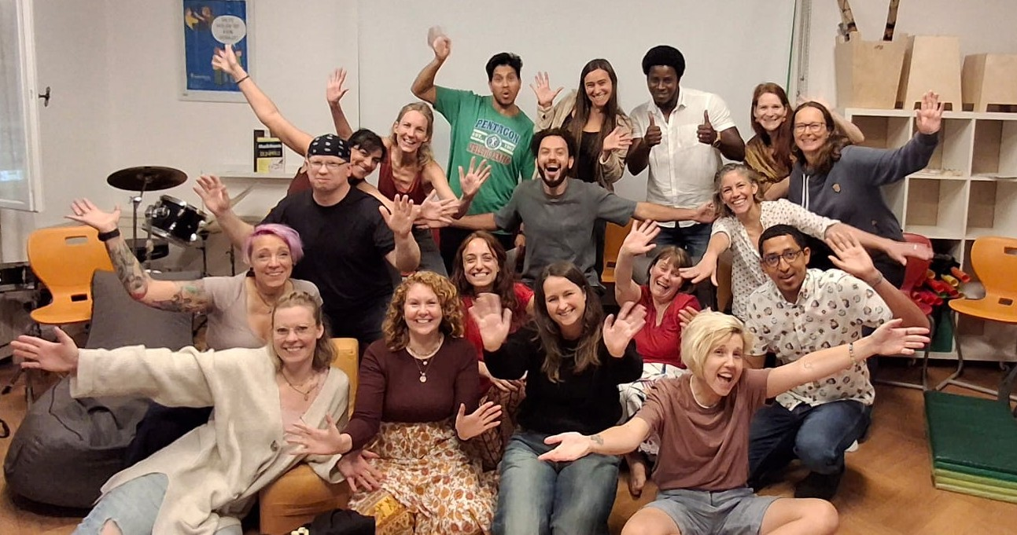

**APEGO**

Mit Bindung zur Bildung!